УДК 004.41

**О.А. Полякова, А.В. Гончаров ПРОЕКТИРОВАНИЕ И РАЗРАБОТКА ПРОГРАММНОЙ**

## СИСТЕМЫ АВТОМАТИЗАЦИИ УЧЕТА И АНАЛИЗА

**ПАРАМЕТРОВ ИЗНОСА БАНДАЖЕЙ КОЛЕСНЫХ ПАР ПРОМЫШЛЕННЫХ ЛОКОМОТИВОВ**

Для осуществления железнодорожных грузоперевозок, которые являются важной частью экономики России, предназначен промышленный железнодорож- ный транспорт. Техническое обслуживание промышленного железнодорожного транспорта и, в частности локомотивов, включает этап замера параметров изно- са бандажей колесных пар и предполагает ведение учета результатов замеров и их анализ. Для повышения эффективности проведения технического обслужи- вания спроектирована и разработана программная система автоматизации учета и анализа результатов замеров параметров износа.

**Ключевые слова:** проектирование системы, разработка мобильного при- ложения, учет, анализ, износ, колесные пары, промышленные локомотивы.

**О.А. Polyakova, A.V. Goncharov**

## SOFTWARE SYSTEM DESIGN AND DEVELOPMENT FOR AUTOMATION OF METERING AND ANALYSIS PARAMETERS WEAR OF INDUSTRIAL LOCOMOTIVES WHEELSETS

For railway freight transportation, which are an important part of the Russian economy, industrial railway transport is intended. Maintenance of industrial railway transport and, in particular, locomotives includes the stage of measuring the wear pa- rameters of wheelsets bands and involves keeping records of measurement results and their analysis. To improve the efficiency of maintenance, a software system for automating the accounting and analysis of the results of measurements of wear pa- rameters has been designed and developed.

**Keywords:** system design, mobile application development, accounting, analy- sis, wear, wheelsets, industrial locomotives.

Для осуществления железнодорожных грузоперевозок, которые являются важной частью экономики России, предназначен промыш- ленный железнодорожный транспорт, своевременное проведение тех- нического обслуживания которого обеспечивает безопасность перево- зок и повышает эксплуатационную надежность.

Техническое обслуживание железнодорожного транспорта подраз- деляется на техническое обслуживание локомотивов и техническое обслуживание вагонов. На локомотивах сосредоточены узлы и агрега- ты, имеющие различные конструкционные исполнения и большой раз- брос по техническому ресурсу, именно поэтому для обеспечения рабо- тоспособности всего подвижного состава в первую очередь необходимо уделять внимание работоспособности локомотивов. Техническое об- служивание локомотивов включает этап замера параметров износа бан- дажей колесных пар и предполагает ведение учета результатов замеров и их анализ, однако эффективному выполнению технического обслу- живания препятствуют влияние человеческого фактора, избыточные временные, трудовые и финансовые затраты.

Автоматизация и цифровизация учета и анализа результатов заме- ров параметров износа повысит эффективность проведения техниче- ского обслуживания локомотивов.

Особенностями эксплуатации промышленных локомотивов являются:

1. Неудовлетворительное состояние железнодорожных путей вви- ду их высокой грузонапряжённости – до 20–25 миллионов тонн брутто перевозимого груза в год на 1 километр.
2. Значительное число стрелочных переводов – до 4 переводов на 1 километр.
3. Наличие большого числа криволинейных участков и участков малого радиуса.

Данные особенности эксплуатации обусловливают повышенные нагрузки, которые приходятся на оси локомотивов – колесные пары [1–3]. Для оценки степени износа бандажа колесной пары во время проведения технического обслуживания осуществляется контроль следующих параметров:

* + прокат поверхности катания;
  + толщина гребня;
  + крутизна гребня;
  + толщина бандажа;
  + диаметр бандажа.

На основе анализа бизнес-процесса проведения технического об- служивания спроектирована модель «AS-IS», представленная на рис. 1 в виде диаграммы деятельности UML.

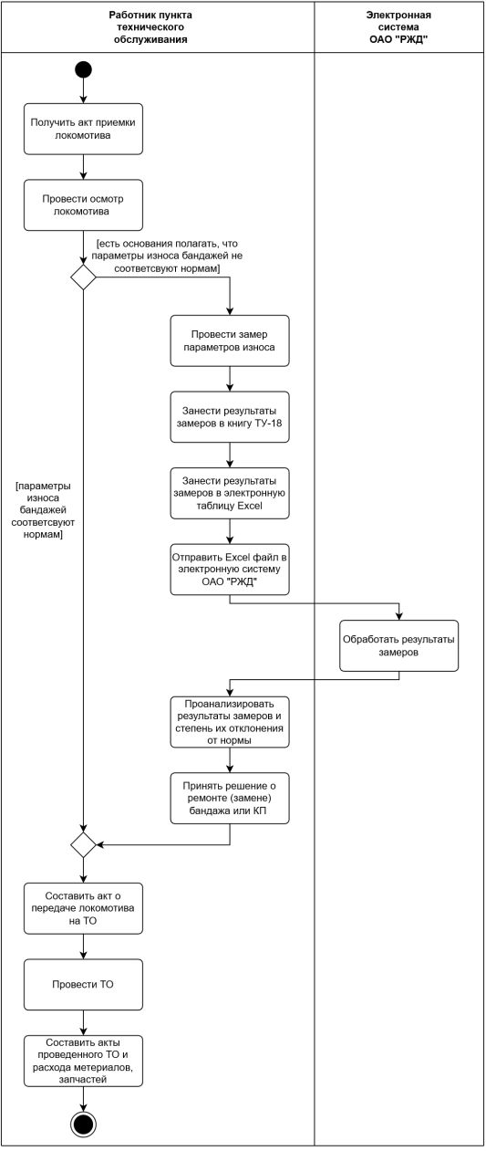

Рис. 1. Модель «AS-IS» бизнес-процесса проведения технического обслуживания

Спроектирована модель «TO-BE» бизнес-процесса проведения технического обслуживания. Модель представлена на рис. 2 в виде диа- граммы деятельности UML.

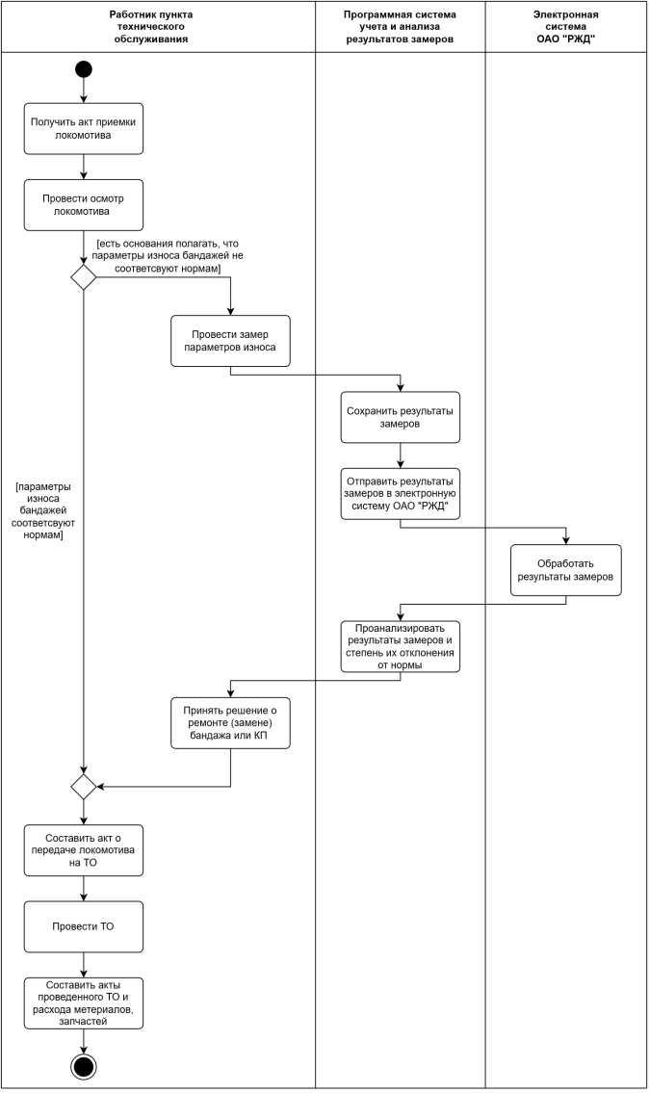

Рис. 2. Модель «TO-BE» бизнес-процесса проведения технического обслуживания

Программная система учета и анализа результатов замеров:

* сохраняет результаты замеров;
* отправляет их в электронную систему учета ОАО «РЖД»;
* анализирует результаты замеров и степень их отклонения от нормы. На основании результатов анализа работник принимает решение о ремонте (замене) бандажа или колесной пары. Такая организация биз- нес-процесса позволяет повысить его эффективность путем решения недостатков, описанных выше. Для хранения информации о результа- тах замеров, допустимых диапазонах параметров износа, локомотивах

и колесных парах программной системой используется база данных.

Схема базы данных, соответствующая третьей нормальной форме, представлена на рис. 3 в виде ER-диаграммы, выполненной в нотации Джеймса Мартина («вороньи лапки»).

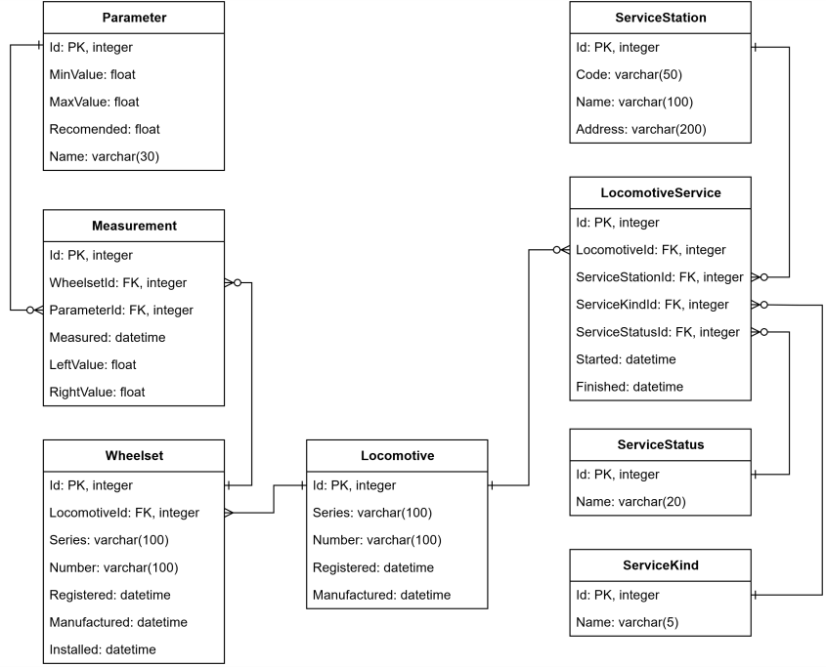

Рис. 3. ER-диаграмма базы данных

В результате анализа достоинств и недостатков вариантов реали- зации принято решение разработать программную систему учета и ана- лиза результатов замеров в виде мобильного приложения. Для разра-

ботки мобильного приложения использовался язык программирования Kotlin и Android SDK, в качестве СУБД использована Microsoft SQL Server.

Спроектированы экранные формы мобильного приложения в свет- лом и темном цветовом исполнении. На рис. 4, 5 представлены реали- зованные экранные формы.

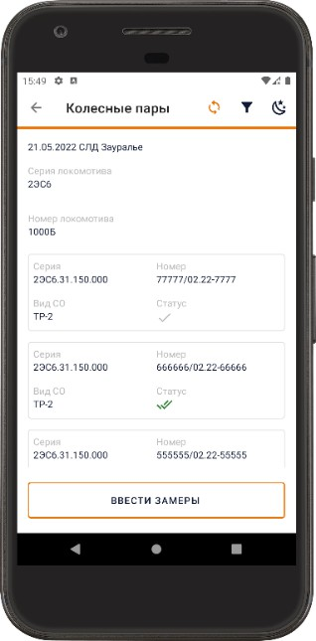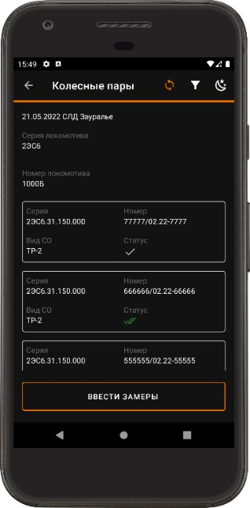

Рис. 4. Экранная форма выбора колесной пары

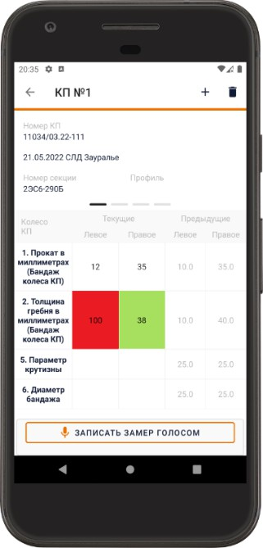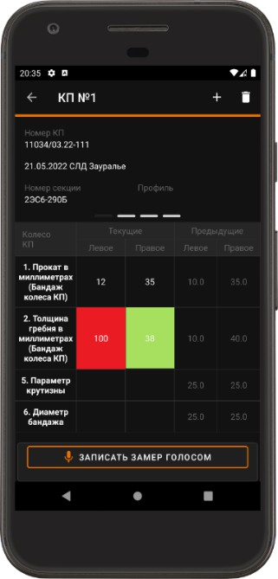

Рис. 5. Экранная форма ввода результатов замеров

Для обоснования целесообразности разработки и внедрения про- граммной системы (мобильного приложения), а также оценки степени ее технической и экономической эффективности представлены техни- ко-экономические показатели:

1. Работникам пунктов технического обслуживания освобождается от 30 до 45 минут рабочего времени в день, ранее затрачиваемого ими на ручной перенос результатов замеров из книги ТУ-18 в электронную таблицу Excel и отправку данного Excel-файла в электронную систему ОАО «РЖД».
2. Обеспечивается отправка результатов замеров в электронную систему ОАО «РЖД» не более чем через 15 с после проведения замера.
3. Обеспечивается полный отказ от финансовых затрат, связанных с печатью (закупкой) книг ТУ-18.
4. Снижается влияние человеческого фактора на этапе снятия за- меров и анализа степени их отклонения от нормы.
5. Обеспечивается сбор данных по замерам и возможность их об- работки для создания условий проведения статистического анализа и построения прогнозных моделей.

**Библиографический список**

1. Буйносов А.П. Основные причины интенсивного износа банда- жей колесных пар подвижного состава и методы их устранения. – Ека- теринбург: Изд-во УрГУПС, 2009. – 224 с.
2. Наговицын В.С., Буйносов А.П., Балдин В.Л. Измерение пара- метров колесных пар локомотивов. Автоматизированная система. Гер- мания: LAP LAMBERT Academic Publishing, 2011. – 244 с.
3. Kotlin [Электронный ресурс]. – URL: Kotlin docs <https://kotlinlang.org/docs/home.html> (дата обращения: 08.04.2022).

**Сведения об авторах**

**Полякова Ольга Андреевна** – кандидат технических наук, доцент кафедры «Информационные технологии и автоматизированные систе- мы» Пермского национального исследовательского политехнического университета, г. Пермь, e-mail: [olgastratum@mail.ru](mailto:olgastratum@mail.ru)

**Гончаров Александр Викторович** – студент Пермского нацио- нального исследовательского политехнического университета, гр. РИС-18-1б, г. Пермь, e-mail: [al.goncharov99@gmail.com](mailto:al.goncharov99@gmail.com)